1. ĐỀ XUẤT ĐỀ TÀI 1: HỆ THỐNG QUẢN LÝ SPA THÚ Y TÍCH HỢP AI

1.1. Mục tiêu và phạm vi
Xây dựng hệ thống hỗ trợ vận hành một chuỗi spa/chăm sóc thú cưng (đặt lịch, quản lý hồ sơ thú cưng, dịch vụ, thanh toán, kho vật tư), trong đó AI đóng vai trò: (1) Chatbot tư vấn chăm sóc thú cưng 24/7, (2) Gợi ý dịch vụ/gói spa phù hợp theo giống loài, độ tuổi, tình trạng sức khoẻ, (3) Nhắc lịch tái khám/chăm sóc định kỳ một cách thông minh dựa trên lịch sử sử dụng dịch vụ.

1.2. Tác nhân (Actors) và ca sử dụng chính
- Khách hàng: đăng ký/đăng nhập, quản lý hồ sơ thú cưng, đặt lịch dịch vụ, thanh toán, nhận tư vấn từ chatbot AI.
- Nhân viên spa: xem lịch, thực hiện dịch vụ, cập nhật tình trạng thú cưng, quản lý kho vật tư.
- Quản lý: quản lý dịch vụ/gói spa, phân công nhân viên, xem báo cáo thống kê doanh thu.
- AI Agent: chatbot tư vấn, mô-đun gợi ý dịch vụ, mô-đun nhắc lịch thông minh.
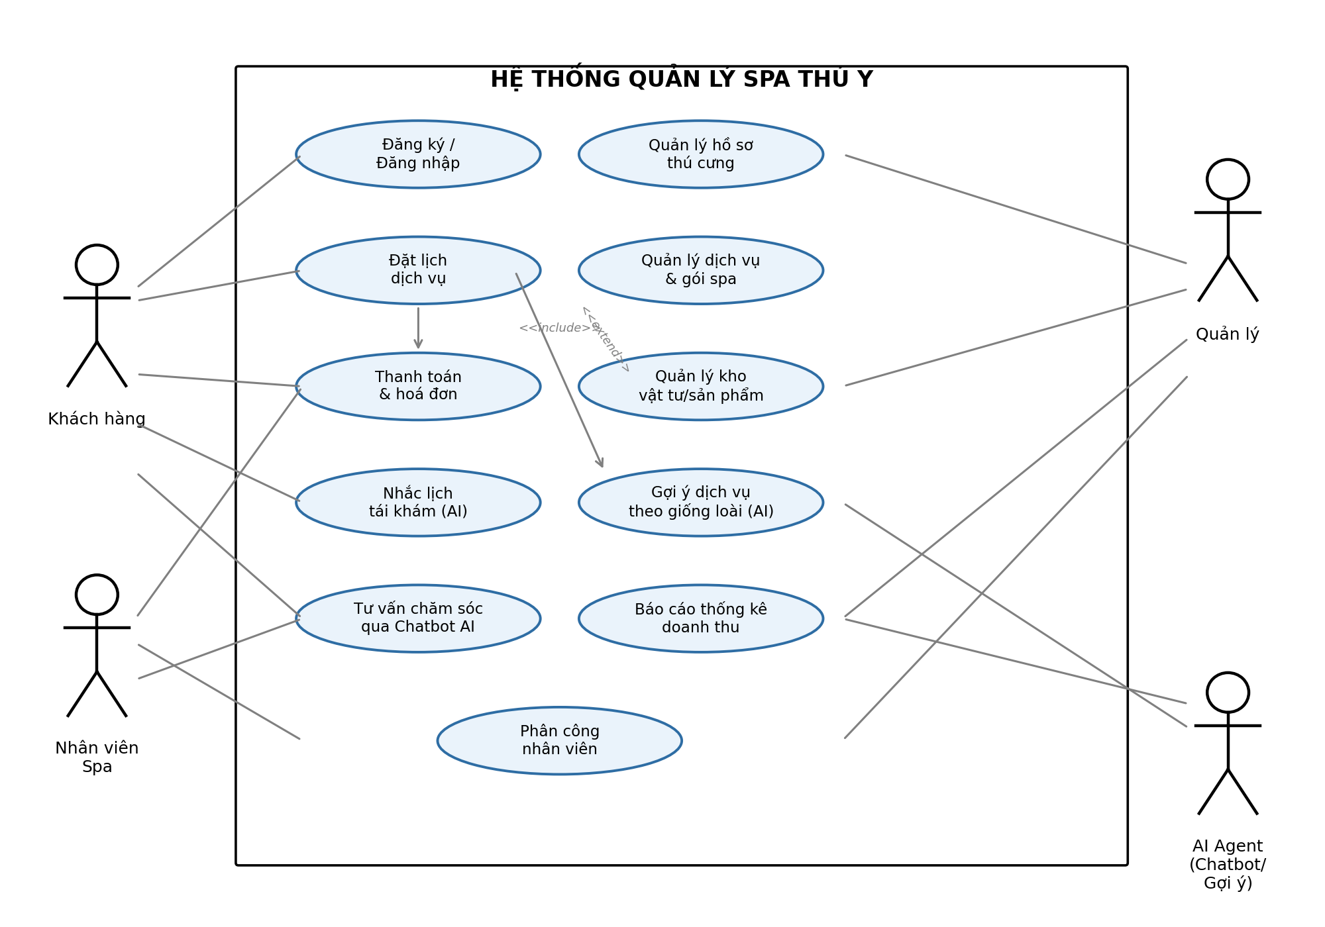
Hình 3. Sơ đồ ca sử dụng (Use Case Diagram) - Hệ thống quản lý Spa thú y

1.3. Kiến trúc hệ thống đề xuất
Kiến trúc phân tầng (layered architecture) gồm 5 tầng: (1) Tầng người dùng (Web/App), (2) Tầng API Gateway & bảo mật, (3) Tầng nghiệp vụ gồm các microservice/module chức năng, (4) Tầng dữ liệu và mô hình AI (CSDL quan hệ, Vector DB để lưu embedding phục vụ tìm kiếm ngữ nghĩa, LLM API cho chatbot), (5) Tầng tích hợp bên ngoài (cổng thanh toán, SMS/Zalo OA để nhắc lịch).
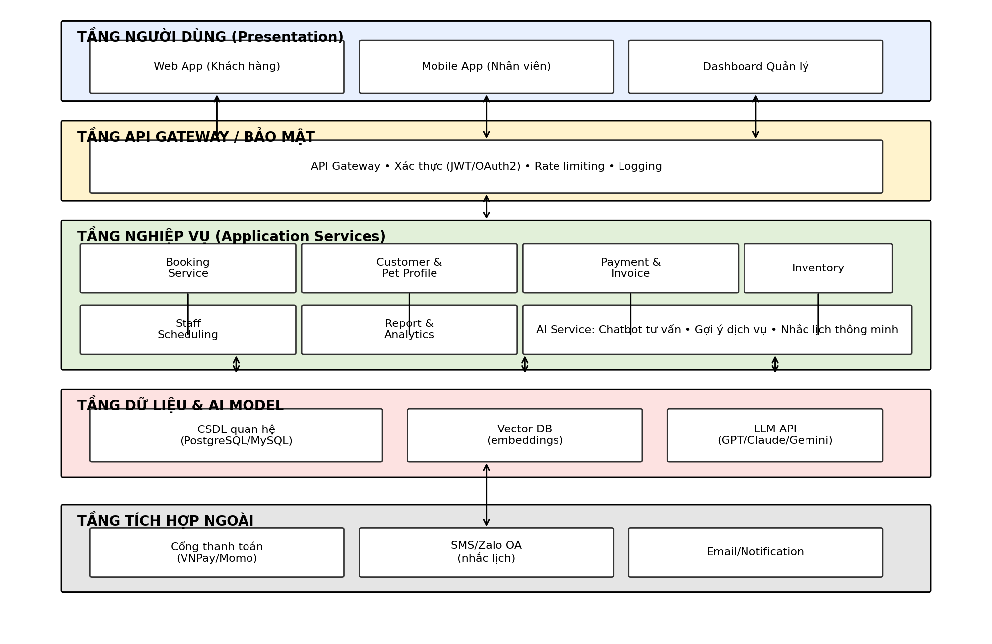
Hình 4. Sơ đồ kiến trúc hệ thống - Spa thú y tích hợp AI

1.4. Cơ sở dữ liệu (thực thể chính, gợi ý)
Thực thể | Thuộc tính chính
KhachHang | MaKH, HoTen, SDT, Email, DiaChi
ThuCung | MaThuCung, MaKH, Loai, Giong, NgaySinh, TinhTrangSK
DichVu | MaDV, TenDV, MoTa, Gia, DoiTuongApDung
LichHen | MaLH, MaKH, MaThuCung, MaDV, NhanVien, ThoiGian, TrangThai
HoaDon | MaHD, MaLH, TongTien, PhuongThucTT, NgayThanhToan
VatTu | MaVT, TenVT, SoLuongTon, DonViTinh
LichSuTuVanAI | MaTuVan, MaKH, NoiDungHoi, PhanHoiAI, ThoiGian

2. KẾ HOẠCH QUẢN LÝ DỰ ÁN (theo khung PMBOK đã học)

2.1. Bộ ba ràng buộc (Triple Constraint)
- Phạm vi (Scope): giới hạn ở các module cốt lõi nêu ở mục 3.2/4.2, không mở rộng thêm tính năng ngoài kế hoạch.
- Thời gian (Time): đề xuất 10-12 tuần cho một đồ án môn học (phân tích 2 tuần, thiết kế 2 tuần, cài đặt 5 tuần, kiểm thử 2 tuần, báo cáo 1 tuần).
- Chi phí (Cost): chủ yếu là chi phí gọi API LLM (theo lượt dùng) và công sức nhóm; không phát sinh chi phí hạ tầng lớn nếu triển khai demo.

2.2. WBS sơ bộ (Work Breakdown Structure)
- Giai đoạn 1 - Phân tích: thu thập yêu cầu, đặc tả use case, đặc tả yêu cầu AI
- Giai đoạn 2 - Thiết kế: thiết kế CSDL, thiết kế kiến trúc, thiết kế giao diện, thiết kế prompt/luồng AI
- Giai đoạn 3 - Cài đặt: phát triển backend, frontend, tích hợp AI Service, tích hợp bên thứ ba
- Giai đoạn 4 - Kiểm thử: kiểm thử chức năng, kiểm thử độ chính xác mô hình AI, kiểm thử tích hợp
- Giai đoạn 5 - Triển khai & báo cáo: đóng gói, viết báo cáo, chuẩn bị bảo vệ đồ án

2.3. Công cụ & kỹ thuật đề xuất
- Quản lý công việc: Trello/Jira; biểu đồ Gantt (MS Project/Excel) để theo dõi tiến độ.
- Thiết kế: draw.io/Lucidchart cho use case & kiến trúc; dbdiagram.io cho ERD.
- Phát triển: Node.js/Java Spring Boot hoặc Python FastAPI cho backend; React/Vue cho frontend.
- AI: LLM API (OpenAI/Claude/Gemini) cho chatbot; thư viện NLP (spaCy, underthesea cho tiếng Việt) cho trích xuất CV; Vector DB (FAISS/Pinecone) cho tìm kiếm ngữ nghĩa.

3. TÀI LIỆU THAM KHẢO
1. USDA Foreign Agricultural Service (2026), "Vietnam Pet Food Market", Report VM2026-0027.
2. Euromonitor International (2025), "Pet Care in Vietnam".
3. Google, Temasek, Bain & Company (2025), "e-Conomy SEA 2025 Report".
4. China Briefing / Vietnam Briefing (2025), "Vietnam's E-Commerce Sector: Current Landscape and 2026 Outlook".
5. iHire (2025), "2025 State of Online Recruiting Report".
6. SHRM (2025), "2025 Talent Trends Survey".
7. Greenhouse (2025), "AI in Hiring Survey".
8. Bộ Giáo dục và Đào tạo Việt Nam / Tổng cục Thống kê, số liệu giáo dục đại học 2022 (qua Statista).
9. TS. Cao Thị Nhạn, Slide bài giảng Chương 2 - Quản lý dự án, Chương 6 - Quản lý triển khai hệ thống, môn Phân tích thiết kế HTTT nâng cao, Trường ĐH Công nghệ Thông tin - ĐHQG TP.HCM.

